ESERCIZIO 1
Dato un sistema dinamico di tipo 1, con Kv=20 e, a denominatore, due costanti di tempo (12.5s e 0.2s) ed un termine quadratico con omega_n=30 rad/s e z=0.7:
- studiare il modello con Matlab e discuterne le caratteristiche
- successivamente, tramite una rete di correzione, fare in modo che il sistema abbia errore nullo per ingresso a gradino, pulsazione di taglio fra 0.6 e 1 rad/s e MF compreso fra 40 e 55°
- trovare i poli della F.T in ciclo chiuso e discuterne le proprietà

SOLUZIONE:
La FT ha la seguente forma:
Osservazioni:
- il sistema è di 5° ordine, al limite di stabilità (un polo nell'origine)
- La risposta a gradino di spazio, a regime, è una rampa (il polo nello zero integra il segnale in ingresso) che cresce con velocità kv = 20 1/s.
- Dato il valore relativamente alto di z, non dovrebbero essere visibili oscillazioni della risposta in transitorio (v. figura sottostante)

Un comando per definire la FT in Matlab è:

g=20*tf(1,[0.2 1])*tf(1,[12.5 1])*tf(1,[1/900 1.4/30 1])*tf(1,[1 0])

Il diagramma di Bode di G, che inizia con una retta a pendenza -20dB/dec, passante per ω=kv, ha cambi di pendenza per
- ω=1/12.5=0.08 rad/s POLO semplice (da -20dB/dec a -40dB/dec)
- ω=1/0.2=5 rad/s POLO semplice (da -40dB/dec a -60dB/dec)
- ω=30 rad/s POLO doppio (da -60dB/dec a -100dB/dec)
(v. figura sottostante, nella quale si suggerisce di trovare la posizione dei poli)

Dal momento che il primo (0.08 rad/s) ed il secondo (5 rad/s) cambio di pendenza avvengono prima della pulsazione alla quale il primo tratto a -20dB/dec intersecherebbe l'asse a 0 dB (ω=20 rad/s) è praticamente sicuro che la fase, al taglio, sia -180° o meno, cioè MF e MG siano negativi. (trovare MF e MG dal diagramma di Bode sottostante, e poi verificarne i valori con il comando margin(G))

Scelta del regolatore (con SISOTOOL)
Osservando i due precedenti diagrammi, si nota che:
- nella zona desiderata per il taglio (0.6-1 rad/s) la fase deve essere migliorata: sarà pertanto necessario porre uno zero, di tentativo, un pò prima del taglio stesso (ad esempio attorno a 0.2-0.3 rad/s)
- con questa correzione, la pulsazione di taglio diventa troppo alta (rispetto alle "specifiche") (v. figura sottostante)

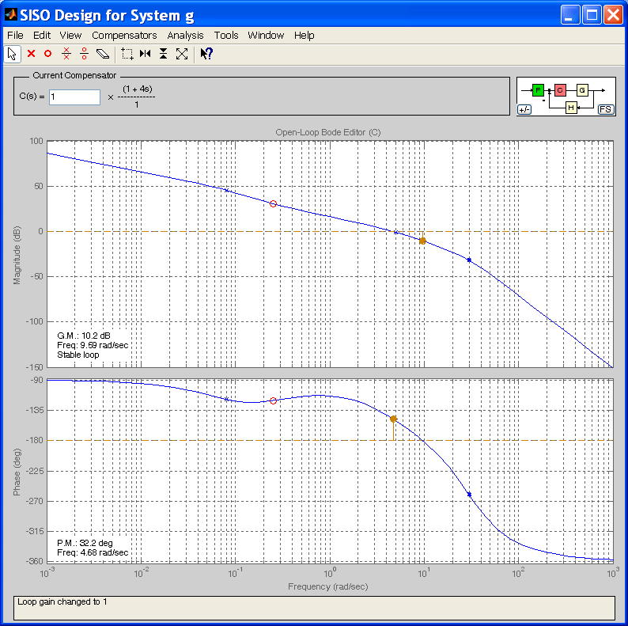
- per ovviare a questa difficoltà, è ora possibile abbassare il guadagno del regolatore, portando il taglio nella regione desiderata; qualora, con questa modifica, il MF risultasse troppo alto, qualche ritocco nella posizione dello zero e nel valore del guadagno consentono di ottenere un regolatore che soddisfi le specifiche.
Il tipo di regolatore è PD (guadagno+zero). Un esempio di regolatore compatibile è:
che dà luogo alla seguente risposta in frequenza della FTCA:

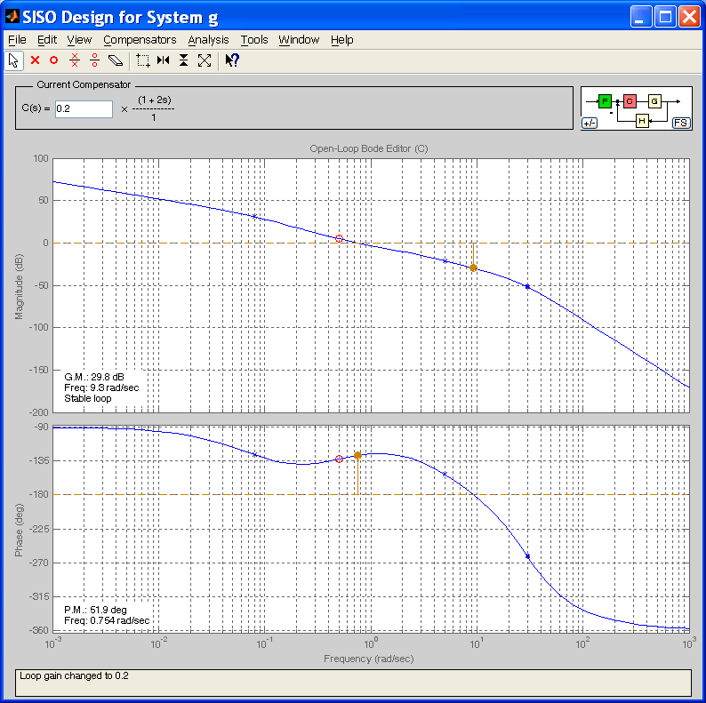
Il MG (quasi 30dB) è a posto. Nel suo complesso, grazie al polo nello zero dell'impianto, il sistema era ed è rimasto di tipo 1, per cui ad errore nullo in posizione, nel ciclo chiuso, per ingresso a gradino.
Le figure sottostanti mostrano:
- i valori dei poli della FTCC (si invita a ragionare, anche graficamente, sulla loro relazione con i poli FTCA)

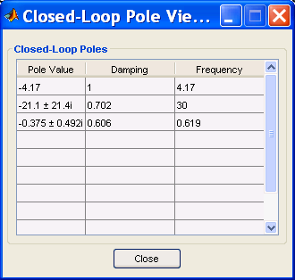

- La risposta in frequenza (Bode) di FTCA e FTCC (v. fig. sottostante, nella quale è lasciato allo studente riconoscere quale è l’una e quale l'altra, e perché)

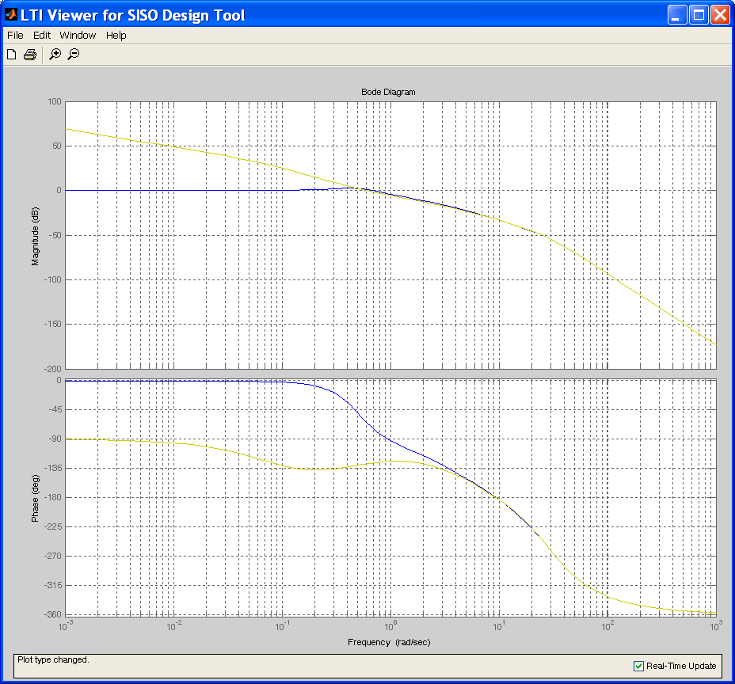

- La risposta a gradino di FTCC che presenta:
  - valore finale =1 (prevedibile ??)
  - un ragionevole andamento in transitorio, con overshoot di ampiezza accettabile (era prevedibile ??)

